Моделирование процесса пробивки отверстия в листовом металле

Веремейчик А.И.

Брестский государственный технический университет, г. Брест, Беларусь
E-mail: vai_mrtm@bstu.by

Аннотация
В среде ANSYS Workbench проведено моделирование процесса пробивки отверстия цилиндрическим пуансоном в стальном листе.
Ключевые слова: пуансон, пробивка, напряженно-деформированное состояние, сила, время, лист.

Пробивка отверстий на штампах при серийном и массовом производстве является высокопроизводительным методом. Надёжная, стабильная и долговечная работа штампов напрямую зависит от его рабочих органов: пуансонов и матриц, так как они воспринимают значительные усилия и напряжения. Задача определения прикладываемых усилий и возникающих напряжений при пробивке отверстий пуансонами заслуживает особого внимания. Зная напряжения и деформации можно подобрать оптимальный материал пуансона, а также метод его упрочнения для увеличения срока службы. Использование современных систем автоматизации инженерных расчетов (СAE-систем) на сегодняшний день является одним из наиболее эффективных способов решения такого рода задач по оценке прочностных характеристик и прогнозирования долговечности конструкций. Программная система конечно-элементного анализа ANSYS является одной из наиболее эффективных СAE-систем. Программное обеспечение ANSYS со специальным интерфейсом ANSYS Workbench позволяет успешно решать различные задачи механики деформируемого твердого тела, динамики жидкости и газа, теплофизики т.д.
Моделирование проводилось с учетом реальных условий процесса пробивки отверстия в листовом металле цилиндрическим пуансоном на кривошипном прессе КД2128. В начальной стадии операции после упругого деформирования отмечается неизбежный для пластичных материалов процесс пластической деформации заготовки. Для снижения пластической деформации в таких операциях кромки пуансона и матрицы выполняют острыми с небольшим зазором между ними [4]. Зазор между пуансоном и матрицей варьировался от 5 до 15 % от толщины пробиваемого металла на сторону. При выборе зазора необходимо учитывать, что слишком малое значение может привести к заметному трению между пуансоном и матрицей. При моделировании толщина листа принималась равной t=4 мм, материал – сталь 20 ГОСТ 1050-88. Материал пуансона – сталь Х12МФ ГОСТ 5950-2000, твердость 57–60 HRC.
Построение геометрической модели системы пуансон-лист-матрица выполнено с использованием графического модуля ANSYS SpaceClaim. Эйлеровы методы позволяют отслеживать течение материала через грани ячеек на сеточной области, зафиксированной в пространстве. Эти методы идеальны для моделирования течений материалов с очень большими деформациями. При формировании задачи в модуле ANSYS Explicit Dynamics Эйлерова сетка создавалась автоматически на основе геометрии.
Нагружение происходит в два этапа. На первом этапе сила в зоне контакта возрастает до максимального значения, соответствующего моменту времени проникновения пуансона на 10 % от толщины листа. На втором этапе сила спадает до нуля при выталкивании через матрицу пуансоном выбитой части листа. В начале проникновения пуансона в металл вблизи режущих кромок торцевой части создаются большие напряжения, под действием которых начинается смятие металла. При дальнейшем проникновении пуансона напряжения в металле увеличиваются и достигают величины, равной сопротивлению материала срезу τ_{ср}. В этот момент зона наибольших напряжений в пуансоне, сосредоточенная вблизи торца, начинает перемещаться вдоль оси пуансона в направлении фланца, а в пробиваемом листе металла с двух сторон (со стороны режущей кромки пуансона и матрицы) образуются трещины и начинают распространяться вглубь листа с большими скоростями, благодаря чему практически мгновенно прорезают с двух сторон лист на значительную глубину. В момент их смыкания между пуансоном и матрицей в момент времени происходит отделение выбиваемой части металла и выталкивание его через матрицу. На заключительном этапе пуансон движется внутри матрицы с учетом действия по боковой поверхности силы трения . Зависимость силы, действующей в зоне контакта, от времени, представлена на рис. 1.
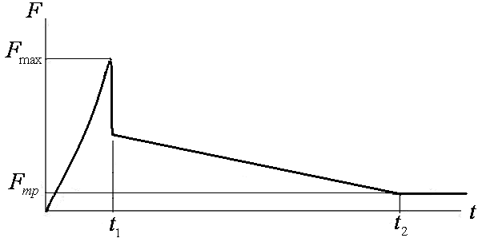
Рис. 1. Зависимость силы соударения от времени

Проведено исследование напряженно-деформированного состояния в модели пуансона и силы пробивки при различных режимах обработки и геометрических параметрах системы пуансон-лист-матрица. Характерное распределение эквивалентных напряжений по Мизесу в момент проникновения пуансона в толщу металла, а также зависимости напряжений и деформаций от времени приведены на рис. 2, 3.
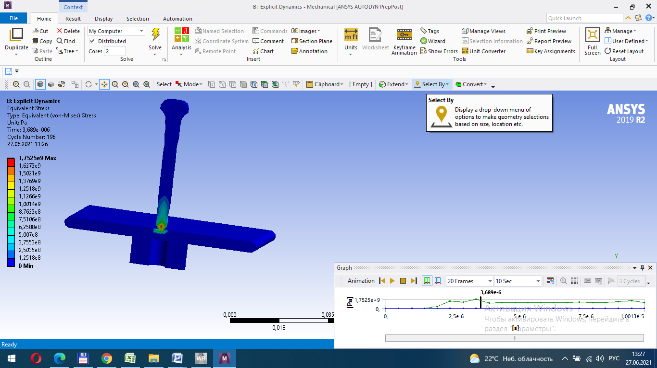
Рис. 2. Распределение эквивалентных напряжений по Мизесу в продольном сечении

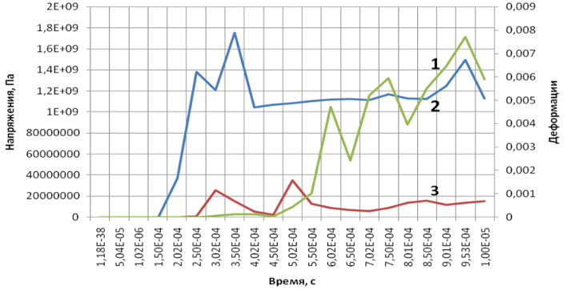
Рис. 3. Зависимость эквивалентных деформаций (1), эквивалентных напряжений (2) и нормальных напряжений (3) в пуансоне от времени
Выполнен расчет предельно допускаемой нагрузки в зависимости от длины рабочей части пуансона. Установлена предельная длина рабочей части, при которой возможно осуществлять процесс пробивки. Исследовано влияние скорости движения пуансона на возникающие в нем напряжения. Моделирование пробивного пуансона с измененной длиной рабочей части (20…33 мм) не выявило существенного изменения напряжений по длине инструмента в процессе пробивки, что свидетельствует о том, что такого рода модификация пуансона не окажет негативного воздействия на его прочность, однако снижает деформации и повышает жесткость.
Проведенные исследования позволяют оптимизировать форму и размеры рабочей зоны пуансона, зазор между матрицей и пуансоном в зависимости от их материалов и толщины листа.

Modeling of the process of punching a hole in sheet metal

Verаmeichyk A.I.

Brest State Technical University, Brest, Belarus
E-mail: vai_mrtm@bstu.by

Аnnotation
In the ANSYS Workbench environment, the process of punching a hole with a cylindrical punch in a steel sheet was simulated.
Keywords: punch, punching, stress-strain state, force, time, sheet.

